Verfügbarkeit und Auslastung optimieren
Asset Performance Monitoring für Pumpen und Wärmetauscher mit APROL
Das B&R-Prozessleitsystem APROL ermöglicht die permanente Überwachung von Betriebsmitteln (Assets). Dadurch können Wartungskosten und Stillstände reduziert und Verfügbarkeit sowie Auslastung von Maschinen und Anlagen optimiert werden.
Über ein Prozessleitsystem wird eine Vielzahl von Betriebsmitteln angesteuert, die im Produktionsablauf oft an neuralgischen Stellen platziert sind. Wenn ein Betriebsmittel ausfällt, kann das zu einem Stillstand der gesamten Anlage führen. Durch die permanente Überwachung von Anlagenteilen mit dem Asset Performance Monitoring von APROL können die aktuellen Betriebsdaten des Betriebsmittels durch zielgerichtete Echtzeitinformationen im Auge behalten werden.
Verschmutzungsgrad bestimmen
Asset Monitoring liefert dem Betriebspersonal entscheidende Informationen zu den jeweiligen Betriebsmitteln. Es kann der Verschmutzungsgrad eines Wärmetauschers bestimmt oder ein kavitationskritischer Betriebspunkt einer Kreiselpumpe identifiziert werden. Ausfälle lassen sich leicht verhindern.
Die Software-Bausteine der Asset-Monitoring-Funktionen greifen auf Daten zurück, die bereits über das Leitsystem erfasst werden. Auf Basis der Messdaten sowie durch Einbindung definierbarer Gütegrenzen werden Probleme in den jeweiligen Betriebsmitteln rechtzeitig erkannt.

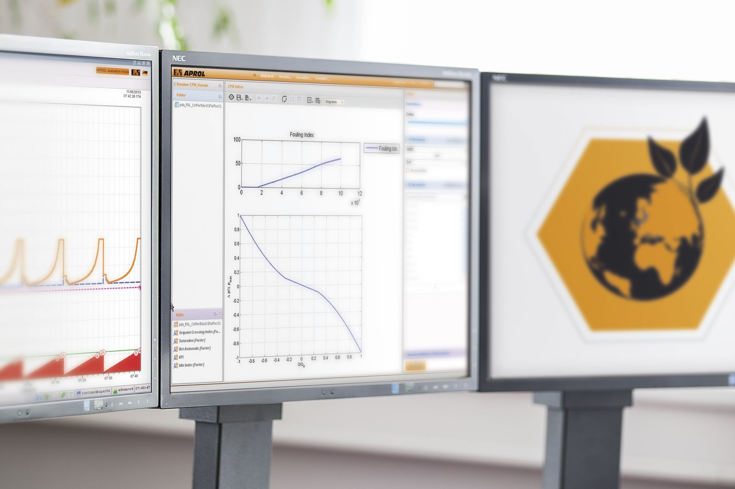
Mit dem Asset Performance Monitoring für Pumpen und Wärmetauscher können Wartungskosten und Stillstände reduziert werden.

Über B&R
B&R, eine Division des ABB-Konzerns, ist ein weltweit führendes Unternehmen der industriellen Automatisierung mit Hauptsitz in Österreich. Als Branchenführer kombiniert B&R modernste Technologien mit fortschrittlichem Engineering. B&R bietet Kunden aus den unterschiedlichsten Branchen perfekte Gesamtlösungen in den Bereichen Maschinen- und Fabrikautomatisierung, Antriebs- und Steuerungstechnik, Visualisierung und integrierte Sicherheitstechnik. Lösungen für die Kommunikation im Industrial IoT - allen voran OPC UA, POWERLINK und der offene Standard openSAFETY - runden das Leistungsportfolio von B&R ab. Die Software-Entwicklungsumgebung Automation Studio ist wegweisend für zukunftsorientiertes Engineering. Mit innovativen Lösungen setzt B&R neue Standards in der Automatisierungswelt, hilft Prozesse zu vereinfachen und übertrifft Kundenerwartungen.
Weitere Informationen finden Sie unter www.br-automation.com

